Муниципальное общеобразовательное учреждение

«Центр образования "Тавла" - Средняя общеобразовательная школа №17»

г. о. Саранск
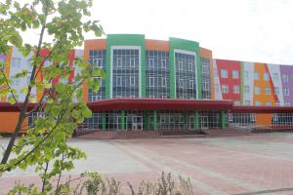
№15, 31.01-4.02.2021, издается с 11.09.2017

Сталинградская битва  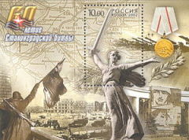  2 февраля является Днём воинской славы России – в этот день в 1943 году советская армия разгромила немецко-фашистские войска в Сталинградской битве. Начавшаяся 17 июля 1942 года, битва явилась одним из важнейших событий Второй мировой войны. В этом сражении решалась судьба не только Советского Союза, но и многих народов европейских стран, оккупированных и угнетённых фашистской Германией и ее союзниками.  Потери в этой битве были огромны. Войска нацистской Германии, Румынии, Италии и Венгрии потеряли порядка 1,5 млн. человек, 2,5 тыс. самолётов и танков, порядка 30 тысяч орудий и минометов. С советской стороны потери составили около 1,3 млн. солдат и офицеров, более 4 тыс. танков и 2,7 тыс. самолетов, 17 тысяч орудий и минометов.  Победа Советского Союза в Сталинградской битве послужила важным этапом к окончательному поражению фашистской Германии в 1945 году.  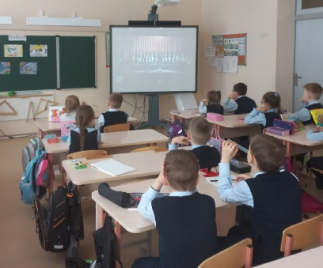  За мужество и героизм, проявленные в сражении, 37 соединениям и частям были присвоены почетные наименования «Сталинградские», «Донские». Более 120 советских солдат и офицеров удостоились звания Героя Советского Союза, еще порядка 760 тысяч участников Сталинградской битвы награждены медалью «За оборону Сталинграда». К 20-летию победы в Великой Отечественной войне город-герой Волгоград в 1965 году был награжден орденом Ленина и медалью «Золотая Звезда».  В нашей школе прошли тематические классные часы, на которых ребята узнали много нового о событиях битвы. | 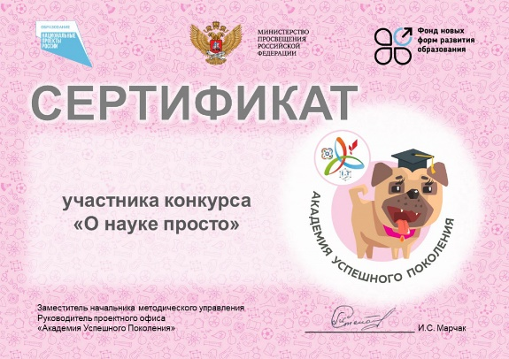  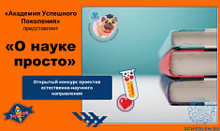  В октябре-декабре 2021 года при поддержке Академии Минпросвещения России состоялся Открытый конкурс детских проектов естественно-научного направления «О науке просто». Организатором конкурса выступил проектный офис «Академия Успешного Поколения».  Цель конкурса – поддержка и распространение оригинальных образовательных естественно-научных проектов, основанных на совместной деятельности детей и взрослых и направленных на развитие интеллектуальных и творческих способностей детей школьного возраста.  Обучающиеся Центра образования «Тавла» – Средняя общеобразовательная школа №17, активные участники программ внеурочной деятельности Школьного «Кванториума», пройдя все этапы конкурса, получили памятные сертификаты! Ребятам очень интересно работать над проектами и участвовать в конкурсах. Ведь они учатся широко и нестандартно мыслить, тем самым расширяя свой кругозор.  ааНаставниками ребят выступили педагоги дополнительного образования естественно-научного направления Аверьянова М.М. и Кузнецов Р.С.!  О науке просто
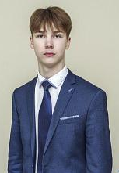  12 января в МОУ «Центр образования «Тавла» – Средняя общеобразовательная школа №17» стартовал школьный этап конкурса «Ученик года - 2022». Конкурс проходил в дистанционном формате. Его цель – поддержать обучающихся, добившихся значительных результатов на олимпиадах, конкурсах различного уровня, в учебной и творческой деятельности. По итогам конкурса, участником муниципального этапа Всероссийского конкурса «Ученик года – 2022» стал обучающийся 10 «А» класса Панфилкин Олег!  Ученик года  Конкурс проводится в два этапа – заочный до 28 января 2022 года и очный с 7 по 11 февраля 2022 года.  В рамках заочного этапа у конкурсантов будут оценены портфолио с достижениями и инфографика на тему «Музейные реликвии нашего края». По результатам заочных конкурсных заданий будет отобрано 10 участников, которые примут участие в очном этапе в рамках которого ожидается три конкурсных заданиях: творческая самопрезентация, ролевая игра и дебаты.  Желаем конкурсанту успехов и яркой победы!  Поздравляем, знатоки!  Поздравляем Тятюшкину Карину, обучающуюся 11 «А» класса – призера регионального этапа Всероссийского конкурса эссе «День рубля».  Руководитель: Кудрявцева С.Ю.  Поздравляем Макарову Александру, ученицу 8 «А» класса – призёра городского профориентационного конкурса «Я в мире профессий» в номинации: «Сочинение-эссе о выбранной профессии»!  ПоБЕДИТЕЛИ И призёрЫ  регионального этапа ВОШ!  Елисеева Ульяна, 11 «А» класс – призёр по русскому языку  Учитель: Макарова Е.С.  Серажетдинова Аделина, 9 «Г» класс – призёр по ОБЖ  Учитель: Власов А.И. | 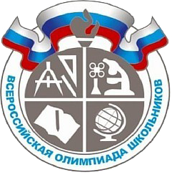  Якутина Ксения – 11 «Б» класс – призёр по биологии  Учитель: Бардин В.С.  Евстропова Алина – ученица 8 «Д» класса – призёр по биологии  Морозкина Валерия – ученица 8 «А» класса – призёр по биологии  Учитель: Струенкова А.А.  Проба пера  У каждого на свете  Есть Родина своя.  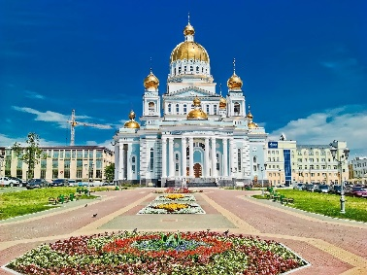  О близкой сердцу местности  Хочу поведать я.  Мордовия – прекрасный,  Родной, любимый край.  Он славится природой  И щедр на урожай.  Богатая Республика  Людьми, что в ней живут.  Здесь хлебосольна публика  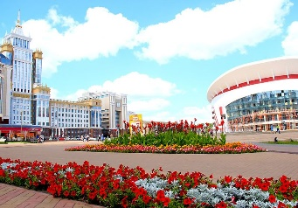  И создает уют.  Народ простой и добрый,  Единый, как семья.  Он Богом был отобран,  В мордовские края.  Я знаю, наша сила  Веками будет слыть.  Ведь крепость – наша жила,  Её мы будем чтить.  Её найдем в единстве,  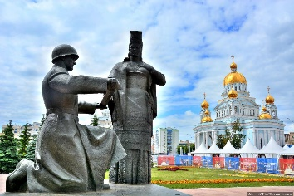  И в силе, и в добре.  Не будет уж бесчинства  На сей святой Земле!  Сказал Марк Твен когда-то:  «Народу нужен мир».  Его достичь мы сможем:  Единство – ориентир.  Так будем же мы в братстве,  Пусть будет лад всегда…  Ведь в этом наше счастье,  А рядом – лишь друзья.  На площади Советской  На флагах есть слова:  Согласие! Порядок!  В них истина, страна!  Мирошкина Яна, 8 «Г»  Редактор, компьютерная вёрстка, дизайн:  обучающиеся 7 «Г» класса  Корреспонденты: обучающиеся 7 «Г» класса  Отпечатано в типографии  МОУ «ЦО «Тавла» – СОШ №17».  Тираж: 80 экземпляров

